Développeur web et web et web mobile
(Partie Front-end uniquement)
Dossier projet stage


LEFEBVRE Kévin
Titre Professionnel de niveau 5
DWWM
Mars 2022/ Octobre 2022

Sommaire :
La page de couverture du projet de stage………………………………………………1
Liste des compétences du référentiel qui sont couvertes par le projet………………3
La présentation de la société …………………………………………………………… 4
Résumer du projet demandé par le tuteur………………………………………………5
Explication de des objectifs que m’a donnés mon tuteur…………………………… ..6
Explication des formulaires à réaliser pour le tuteur……………………………………7

Liste des compétences du référentiel qui sont couvertes par le projet :
Chacune des compétences citées ci-dessous, est tirée du « Référentiel Emploi Activités Compétences du titre professionnel DWWM ».

- Développer la partie Front-end d’une application web ou web mobile en intégrant les recommandations de sécurité
• Maquetter une application
• Réaliser une interface utilisateur web statique et adaptable
• Développer une interface utilisateur web dynamique

Présentation de l’entreprise

L’entreprise s’appelle Althameos multimédia, elle est dirigée par une personne indépendante nommé Lucas. Métier de cette agence intégrateur web. Voici ce qui est dit sur le site :
Qualité, proximité et disponibilité sont nos mots d’ordre. Réunir ces trois atouts, c’est vous assurer la qualité et le suivi de votre communication Internet.
Grâce à notre réactivité, nous pouvons vous proposer constamment une étude de vos besoins au cas par cas.
Un large panel d’intervention pour vous aider à maîtriser vos communications numériques.

Conception Communications Numériques
Conseil Numérique
Webdesign
Développement Internet Spécifique
Développement Applicatifs Mobiles
SEO Référencement Naturel
Infogérance

Résumer du projet

Le projet que à donner mon tuteur est dans un premier temps à réfléchir, comment créer une application comptable en ligne, qui pourrai permettre de gérer les devis et factures de l’entreprise indépendante. Pour les clients, ils auront eux-mêmes également leurs profils sur le site en forme de menu, par contre pour le côté client l’objectif et également de les empêcher de modifier tous leurs profits. Afin d’éviter les fraudes possibles (pas de possibilités de modifier leurs adresses mail). Et pour l’entreprise aussi nous aurons un menu mais administrateur, qui permettra de modifier nos données à volonté si besoins et de gérer nos propres factures et devis également. Pour cela j’ai créé deux formulaires l’un pour que les clients s’inscrivent, et un autres pour qu’ils se connectent. La seule chose à respecter c’est de créer les mêmes formulaires et menu que mon collègue de stage qui lui gérer la partie invisible par les utilisateurs (clients) aussi appelé communément la partie « Back-end », à l’inverse me concernant qui s’occupe de la partie visible d’un site qui est la partie « Front-end ».
Nous Nous sommes mis d’accords sur les formulaires (inscription et connexion du client) et menus que nous allions faire par la suite. Nous avions donc décider de créer les formulaire grâce à un Bootstrap spécifique trouvé sur un site internet.
Nous avons donc pris un seul modèle un Bootstrap d’un formulaire de connexion.
Pour la page inscription, le même formulaire sera repris, nous avons juste à créer d’autre Inputs dans le formulaire afin d’y rajouté les renseignements manquants à demander.
Pour les menus nous avons choisi un dropdown qui signifie :
En informatique, une liste déroulante (anglais drop-down list) est un élément d’interface graphique qui permet à l'utilisateur de sélectionner une ou plusieurs options.
Ce menu pour l’effectuer une condition pour que cet objectif de le créer soit possible, il faux télécharger le dossier dans le site internet, pour cela mon collègue à télécharger les fichiers nécessaires pour que l’objectif soit faisable.
Après le fichier html à modifier est au nom de index. Objectif découvert en plus :
Le menu est horizontal, il faudra le transformer en vertical.

Cahier des charges, expression des besoins ou spécifications fonctionnelles du projet.

En accord avec M. Lucas SCHNENBURGER, tuteur de stage et propre patron de son entreprise. Nous avons analysé les besoins de ce projet. L’objectif de mon côté pour le Front-end est le suivant vu que nous créer une application comptable pour faciliter l’entreprises ainsi que les sociétés clientes ou particulier à comptabilisé leur factures et devis. Nous devions créer quelques formulaire un pour l’inscription ( les coordonnées, adresse, code postal, mail et nom ainsi qu’un mot de passe seront demandés) . Pour le deuxième formulaire celui-ci sera pour se connecter (le mail de la personne et mot de passe).
Mais pour que le projet soit correct il faut un menu aussi bien pour le profil des entreprises partenaires ou clients à l’entreprise que notre propre entreprise. Mais pour notre entreprise elle aura un profil administrateur avec son propre menu.
Et en dehors les clients ainsi que les entreprises partenaires aurons leurs propres profils personnalisés. Mais auront quelques fonctionnalités qui leurs seront inaccessible, car ce sont des clients (en comparent par exemple comme un administrateur Windows qui sera notre entreprise. Et bien pour eux ils seront que des utilisateur standards).

Spécification fonctionnelle du projet
Langages, technologie, méthodes et logiciels utilisés :

Pour ma part n’ayant fait que la partie Front-end (partie client côté visible de la page web). Mes langages qui seront utilisés HTML, CSS, JavaScript. JavaScript sera utilisés pour rendre plus dynamiques les formulaires web, et pour y ajouter des sécurités supplémentaires comme les expressions Régulières (pour exiger un format correct par exemple pour un mail un @ et une fin en (fr, com, org) sera obligatoire pour valider l’adresse mail).

Réalisation du candidat

Le Front-end

Maquettage d’une application avec Paint (formulaires pour ici)
Réfléchir quoi mettre dans l’application comptable (devis, factures)

Lors de la définition de projet de M. Lucas le but est de trouver quoi mettre en premier lieu pour cet application comptable sachant qu’il n’y aurait pas que la société, qui pourrai y accéder mais les clients, ainsi que des professionnels de d’autres entreprises demandant nos services.

Pour le coup en premier lieu, nous devions maquetter pour cela un formulaire d’inscription (plus son intérieur que son design) pour l’application comptable ainsi que le formulaire de connexion pour ceux qui y sont déjà inscrit afin qu’ils se connectent sur le site web. Pour cela il fallait savoir quels renseignements devait être demandés pour ceux voulant s’inscrire et pour ceux voulant se connecter.
Pour le formulaire inscription voici la maquette (mail clients ou professionnelle et mot de passe :

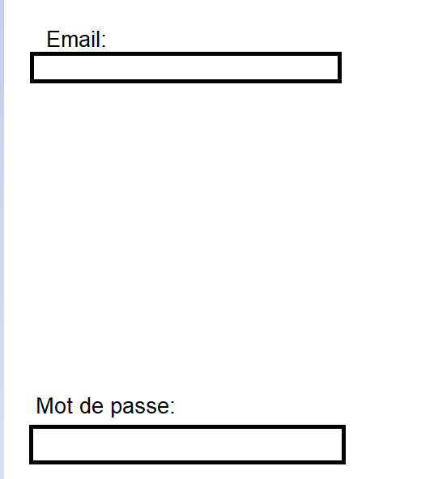

Et voici la maquette pour le formulaire inscription :
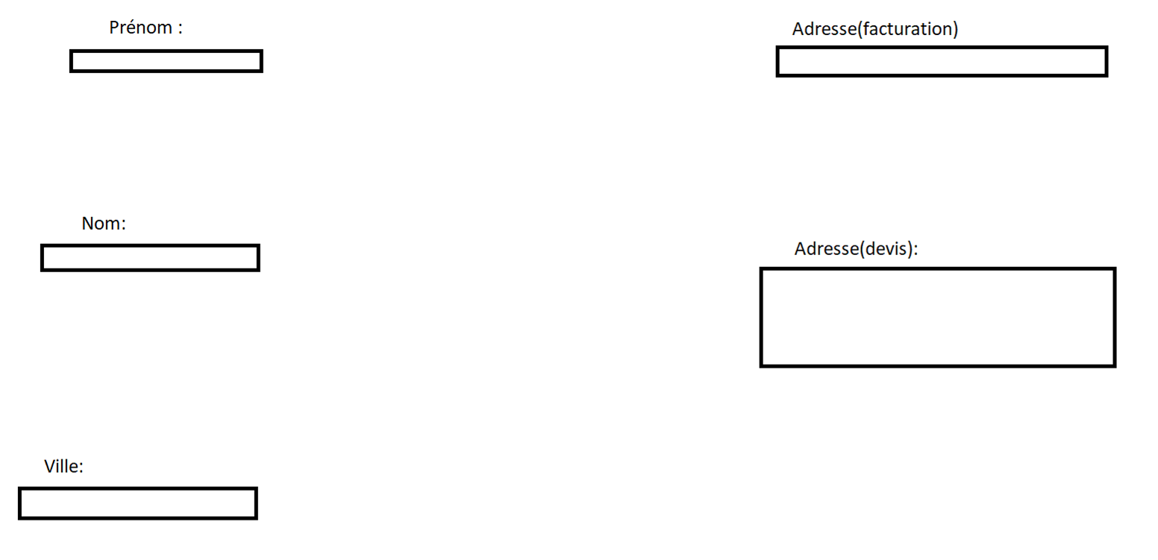

Réaliser une interface utilisateur web statique et adaptable

Après le maquettage notre tuteur de stage, m’a demandé de faire l’application en réel. Mais avant, il m’a demandé de rajouter dans le formulaire inscriptions quelques renseignement en plus, qui seront nécessaire pour ce formulaire.
Il s’agit d’un menu déroulant, si la personne est un utilisateur (client) ou un administrateur. Le pays du client professionnel ou particulier et un menu déroulant également avec tous les pays du monde. Ainsi que la demande d’un mot de passe et d’un Email ainsi qu’un numéro de SIRET, si le client est un professionnel. Cette demande de renseignement sera donc facultative, afin que le particulier puisse s’y inscrire également. Et en ajoutant ce renseignement en plus qui sera obligatoire une demande d’un numéro de téléphone pour contacter les clients.
Pour effectuer les formulaires mon tuteur m’as conseillé pour plus de modernité et design à la mode ; d’effectuer à partir d’un Bootstrap trouvé à télécharger sur internet.

Définition pour savoir ce qu’est Bootstrap :
Bootstrap c’est quoi ?
Bootstrap est un Framework développé par l'équipe du réseau social Twitter. Proposé en open source (sous licence MIT), ce Framework utilisant les langages HTML, CSS et JavaScript fournit aux développeurs des outils pour créer un site facilement. Ce Framework est pensé pour développer des sites avec un design responsive, qui s'adapte à tout type d'écran, et en priorité pour les smartphones. Il fournit des outils avec des styles déjà en place pour des typographies, des boutons, des interfaces de navigation et bien d'autres encore. On appelle ce type de Framework un "Front-End Framework.

Pour le formulaire j’ai trouvé le Bootstrap sur le site internet d’une personne ou je pouvais télécharger ses formulaires dans un dossier contenant tout le html et css et javascript nécessaires pour les formulaires.
Mais comme la personne était anglaise et le tuteur voulait les demandes de renseignement en français, j’ai du modifié le formulaire connexion dans le HTML avec Visual studio.
J’ai du rajouté le numéro de téléphone qui pourra correspondre à tous les pays, pour cela j’ai recherché sur internet, et voici ce qu’il faut déclarer dans le Visual studio dans le HTML formulaire inscription dans le head :
Et pour que le numéro de téléphone soit internationale avec inscription du drapeau de pays, il faut placer ce code à la fin du body(corps) dans le HTML pour qu’il soit vraiment opérationnel.
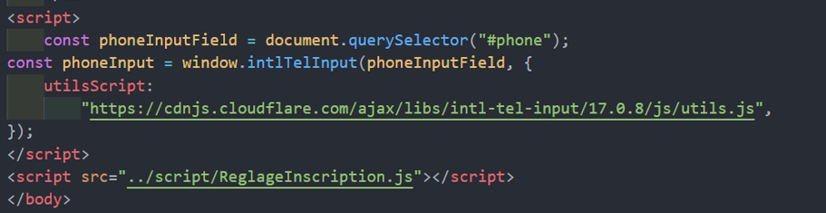

Voici le html en version originale pour le formulaire connexion car c’est celui-ci l’original.
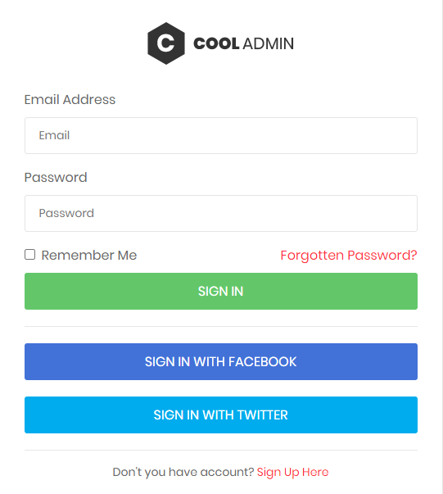
Et voici la version française que voulait mon tuteur, mais en supprimant les boutons twitter et Facebook.
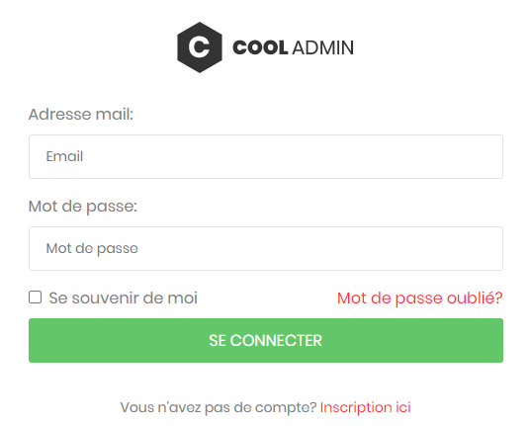

Pour la page inscription, je me suis inspiré de la page HTML connexion et bien sûr avant j’ai changé le nom de la page html, pour pas modifier le formulaire de connexion pour la transformer en formulaire d’inscription.

Pour ce faire j’ai repris le code HTML de connexion et rajouter les éléments manquant à savoir :
Le nom de la personne (Nom), son pays (pays), son numéro de SIRET(SIRET) celui-ci est par contre facultatif car le particulier ne pourrait pas s’inscrire sinon. Ajout également de l’adresse (Adresse), le code postal (Code postal), ainsi que le numéro de téléphone. Dans un premier tant dans le formulaire inscription et pour celui pour la connexion, j’ai rajouté le code required = « required » pour chaque endroit du formulaire sauf celui du numéro de SIRET.
Voici ce que ça donne en code HTML pour une partie de celle-ci. (Formulaire connexion uniquement, le formulaire inscription en image est trop grand vous l’aurez donc en annexe à la fin.).

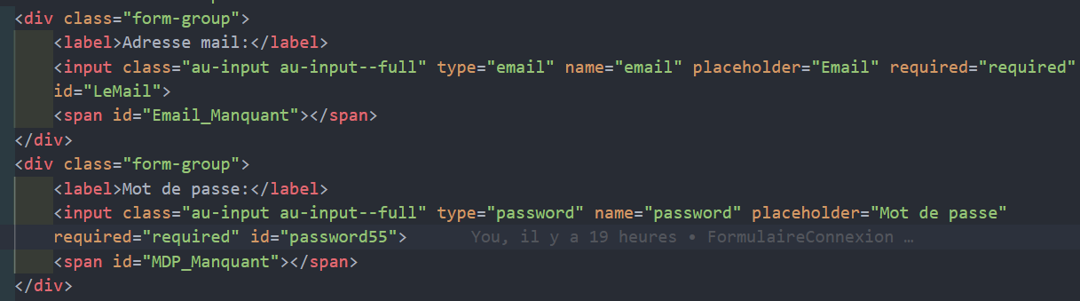
Comme vous pouvez voire, j’ai ajouté un placeholder, ceci sert pour indiqué à l’utilisateur quoi mettre dans les endroits à remplir.
J’ai ajouté également pour le projet une sécurité JavaScript pour les deux formulaires communément appelé des regex ou les expressions régulières.
Ceci permet à la page de ne pas valider n’importe quoi dans les formulaires, afin de forcer l’utilisateur à remplir les informations de manière correcte.
Pour un email par exemple, l’utilisateur ne pourra pas mettre n’importe quel mail, il devra respecter le format demandé. Le mail se fera à la fin après le dernier point avec trois caractères maximum (exemple : point fr, point com)

Pour la sécurité de la page inscription, il fallait m’inspiré des conditions avec les expressions régulières ou regex. Le premier cas du formulaire d’inscription le nom et prénom qui ont la même condition pour l’expression régulière exigé.
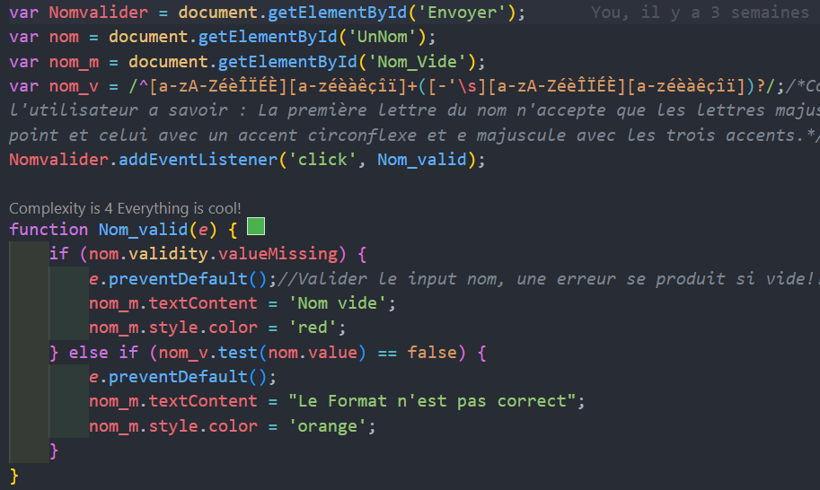
Ici dans le cas présent pour le nom ce qui est accepté pour être validé. La regex autorise en première lettre aussi bien les lettres majuscules, ainsi que les minuscules, également aussi quelques caractères de lettres accentuées (é, è, le i accent circonflexe et trémat en majuscule, les e majuscules accent aigue et grave).
Pour le reste du nom pas de lettres majuscules autorisés, mais que des lettres minuscules avec quelques-unes accentuées (é, è, à, é, ç, î, ï).
Pour que le bouton du formulaire ne valide n’importe quoi la fonction Nom_valid correspondant à l’événement clic du bouton est fait pour cela.
Et créer la condition selon laquelle le bouton réagira en cas ou le l’utilisateur essaye de valider un nom vide et bien l’erreur de couleur rouge Nom vide se déclenche. Et si par contre le format est incorrect, c’est l’expression régulière qui agit. Si le nom ne correspond pas aux exigences données le message de couleur orange « Le format n’est pas correct » se met donc en fonctionnement.
En Front-end la sécurité se fait souvent voire tout le temps en langage JavaScript.

Pour la sécurité pour donner sa ville dans le formulaire en JavaScript ça donne cela en image. Explication de cette image au niveau de la sécurisation avec le JavaScript.
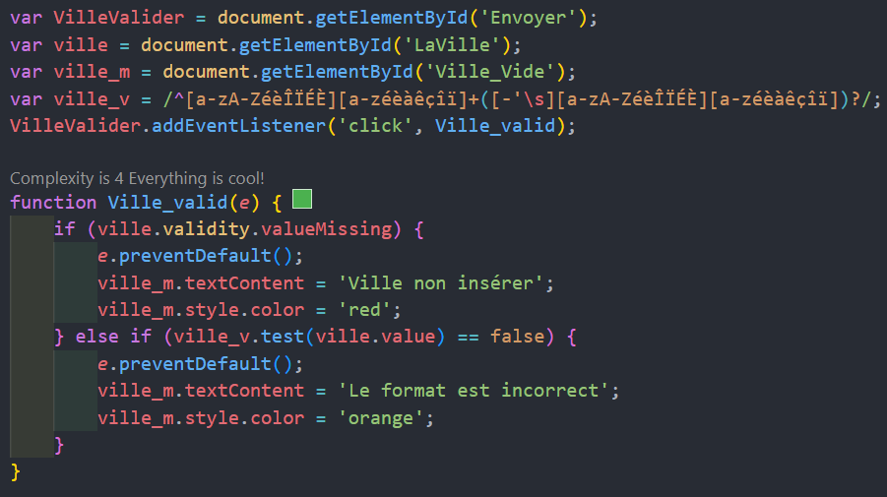
Voici les conditions de l’expression régulière pour valider une ville dans un formulaire. Pour la première lettre de la ville, il y a le droit aux lettres minuscules, ainsi que les majuscules, ainsi que lettres accentuées (é, è, à, ê, ç, î, ï, Î, Ï, É, È).
Pour le reste des caractères pour la ville les seuls autorisés sont des lettres minuscules ainsi que des lettres accentuées qui sont celles-ci (é, è, à, ê, ç, î, ï).
La regex est presque la même si la ville à pour exemption une apostrophe dans son nom et un s seul une autorisation en plus est disponible l’apostrophe et le s des villes d’exception concernées. La condition de la fonction Ville_valid qui sert à bloquer le bouton si les conditions de validation selon les expressions régulières sont erronées.
Une boucle avec si et sinon si à été créer pour cela. Pour la condition si (if) et bien quand il y a d’écrit et que l’utilisateur essaye de forcer la validation, alors l’erreur « ville non insérer » apparait en couleur rouge. Mais par contre le « sinon si » (else if) se déclenche cela veut dire que le format demandé pour la ville n’est pas correct. Comme pour le message que vous voyez dans l’image, il est indiqué en message orange que le format est incorrect.

Pour la sécurité pour le code postal avec les expressions régulières avec Javascript ça donne cela :
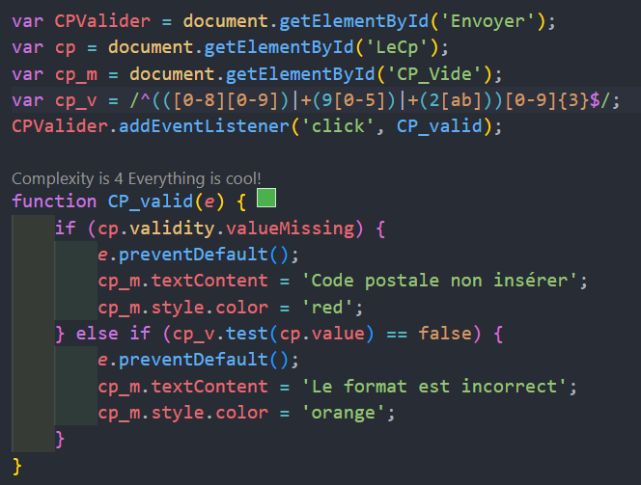
Les conditions pour valider une expression régulière sur un code postal sur un formulaire voici à peu près à quoi ça sert en pratique. Afin que l’utilisateur ne puisse pas valider n’importe quoi, les regex sont fait exactement pour ça. Voici le format correct pour accepter le code postal. Si nous prenons le cas en France le code postal correct est tout le temps en 5 chiffres, la même chose pour la Corse avec car les 2A et 2B sont uniquement leurs régions et non leurs codes postaux. Ajaccio son code postal est 20000. Pour un format correct le code postal doit contenir que des chiffres sauf exemption avec ceux dont un a et b s’inscrit à l’intérieur. Toutes autres lettres serons bannis et considérer comme format incorrect. Ce qui oblige l’utilisateur à être sérieux dans le remplissage du formulaire. Et ceci évitent bien des problèmes inutiles.

Voici un exemple plus concret en image afin de mieux comprendre de quoi je parle.
Une sécurité JavaScript nécessaire pour éviter des problèmes de donner et garder des renseignements correctes et existantes.
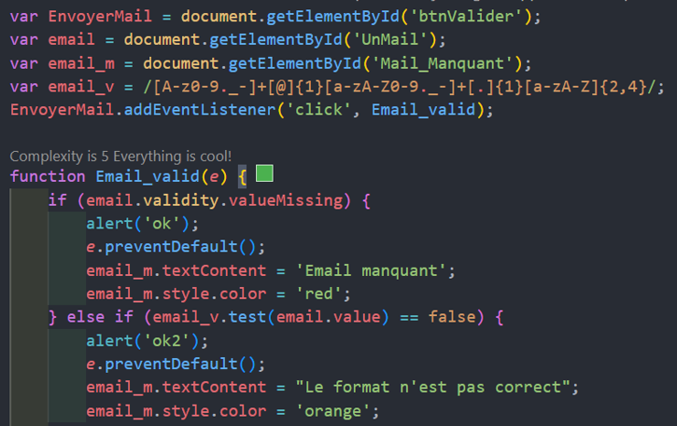

Explication de l’image :
Pour la première ligne de code j’ai récupéré le id du bouton valider du formulaire connexion. L’envoyer mail est le nom de la variable que j’ai choisi.
Deuxième ligne récupération, de l’id de l’endroit à remplir du mail.
Troisième ligne récupération de l’id du HTML qui permettra d’empêcher l’utilisateur de laisser la case vide est en cas de validation du formulaire.
Quatrième ligne celle qui intéresse ici, c’est le format demandé pour valider un mail correct dans l’expression régulière, avant le @ des lettres majuscules et minuscules sont autorisés ainsi que des chiffres, ainsi que le point, le tiret du 6 du clavier ainsi que celui du 8. Et le + signifie que la même chose sera autorisée après le @. Par contre ce qui change c’est après le deuxième + cela va changer, autorisation d’utiliser lettres majuscules et minuscules, mais pas des chiffres car ici c’est ce qui inscrit à la fin de chaque adresse le point puis fr ou com ou autres avec un maximum de 2 à 4 caractères. Bien qu’il soit rare d’avoir plus de trois lettres.
Cinquième ligne ajout de la fonction valider email au click du bouton.
Pour le reste des lignes c’est le détail de comment la fonction se déclenchera.

Je vais également vous expliquez comment la sécurité et le format de mot de passe se fait normalement avec le javascript. Toujours pour le formulaire de connexion.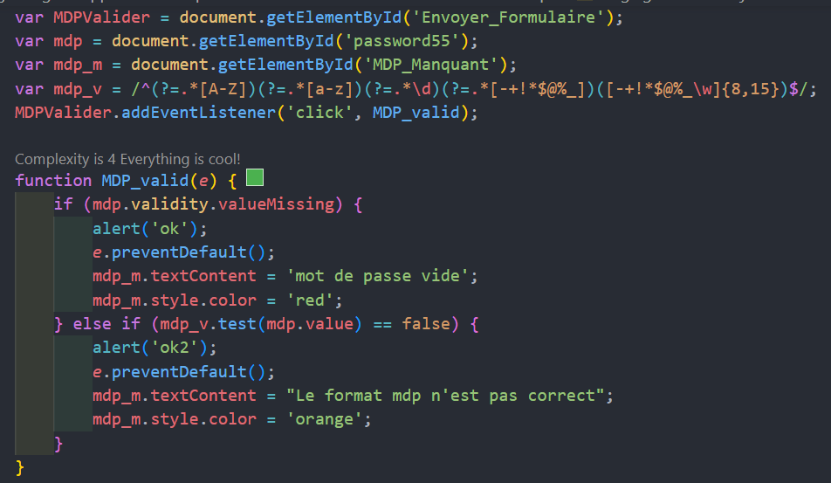
Ici je vais parler de la condition de l’expression régulière nécessaire pour avoir un mot de passe correct et bien sécurisé. Le mot de passe doit donc avoir au moins, un caractère spécial, une lettre majuscule, une lettre minuscule. Une exigence en plus avoir un minimum de 8 caractères et un maximum de 15 caractères.
Pour la sécurité se déclenche une fonction est nécessaire, la fonction MDP-valid qui va donner les conditions requises pour chaque erreur. Qui se fait par une boucle de condition avec un si(if) et un sinon si (else if).
Pour le (if) ceci sera l’événement qui se déclenche si l’utilisateur essaye de valider le formulaire un mot de passe vide. Un message avec mot de passe vide de couleur rouge se déclenchera par un clic sur le bouton se connecter.
Sinon si le format remplit du mot de passe ne correspond pas aux exigences de l’expression régulière alors au clic de ce même bouton un message de couleur orange se déclenchera et celui-ci sera « Le format mdp (mot de passe) n’est pas correct ».

Pour la sécurité de l’adresse en expression régulière en JavaScript cela donne ceci en image :
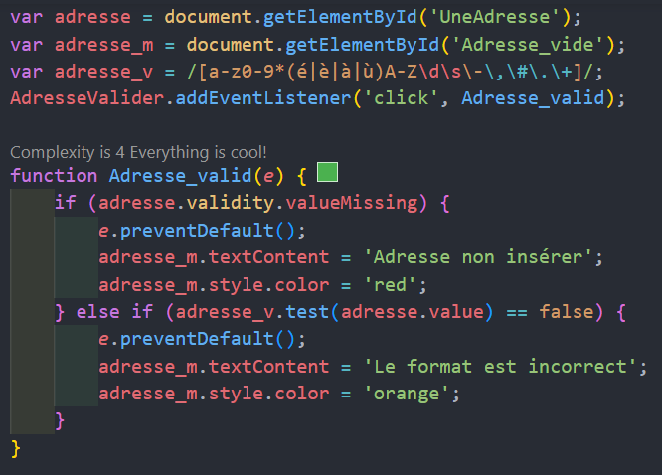
Voici les conditions requises cette fois-ci pour une adresse d’être admise et valider :
Ici dans la regex ou expression régulière en JavaScript détail de ce qui admis dans le formulaire. En premier l’expression régulière autorise les lettres minuscules et majuscules ainsi que les chiffres, mais également des lettres accentuées (é, è, à, ù).
Et pour cela se déclenche il faut une fonctionnalité qui décide quoi faire, ici la fonction se nomme Adresse_valid le e entre parenthèse correspond aux événements qui vont faire les actions suivantes :
Si l’adresse n’est pas écrite, mais que l’utilisateur tente de valider le formulaire en cliquant sur s’inscrire et bien, le formulaire met comme message à l’utilisateur « Adresse non insérer » de couleur rouge pour faire rappeler l’oublie que la personne a fait. Pour le deuxième cas si l’utilisateur ne respecte pas l’expression régulière, un message en orange s’affiche. Celui-ci affiche « Le format est incorrect ».

Pour la sécurité du numéro de téléphone en expression régulière avec JavaScript voila ce que ça donne en image ci-dessous :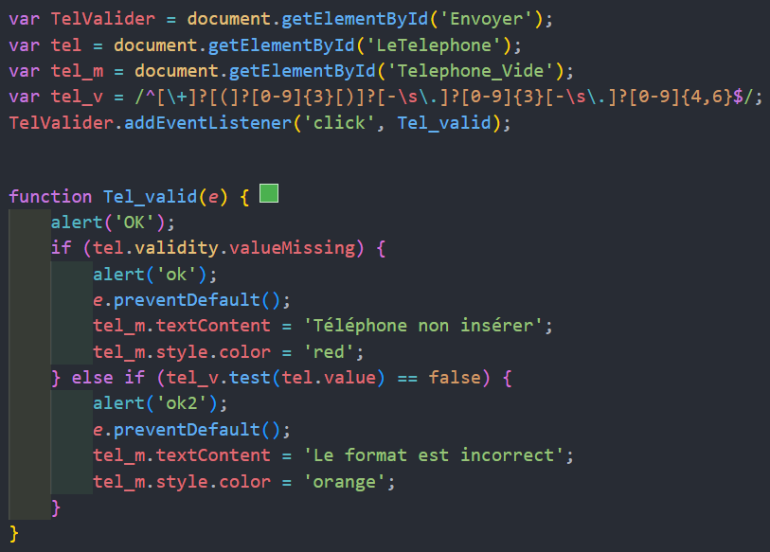

Pour le projet j’ai pensé à rajouter une fonctionnalité au cas que la personne oublie son mot de passe.
J’ai donc créé une page supplémentaire HTML pour cela.
C’est donc sur un mini formulaire avec un seul renseignement, la demande du mail de la personne afin que le mot de passe soit donné dans sa boîte mail.
Voici cela en image :
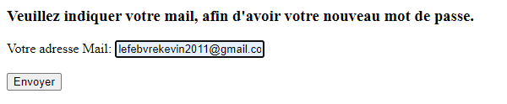
Pour bien voir que le mail soit validé en valider, j’ai repris le même principe précédent que mes autres formulaires avec le même système de sécurité avec javascript.
Si rien d’indiqué ça donne ce message sur l’endroit ou il faut renseigner le mail.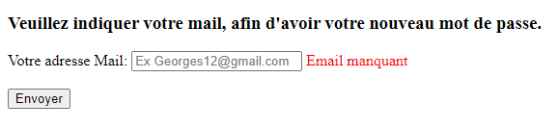
Mais au cas où ceci est rempli avec un format incorrect, le message correspondant va s’afficher :
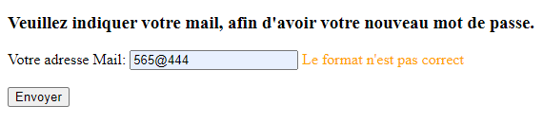
Et ce résultat prouve que la sécurité du Javascript fonctionne à merveille.
Si le mail est correct une alerte s’affiche pour dire que le mail sera dans la boîte mail.
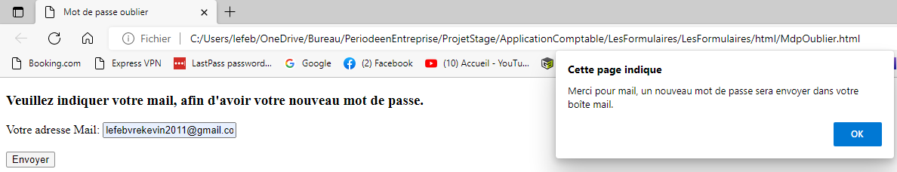

Un menu pour les clients (particuliers et professionnel et un autre pour notre propre société qui sera elle différentes).

D’origine ce menu trouvé est en anglais et en horizontale. Et bien mon tuteur m’a demandé de remettre ce drop down qui est un dossier télécharger dont je modifie le fichier HTML, car comme les menus déroulants ne correspondent évidemment pas à ce que le tuteur veut. De plus après les modifications le tuteur veut que le menu soit vertical.
Voici en image le menu en horizontale après modification des éléments est mis en français.
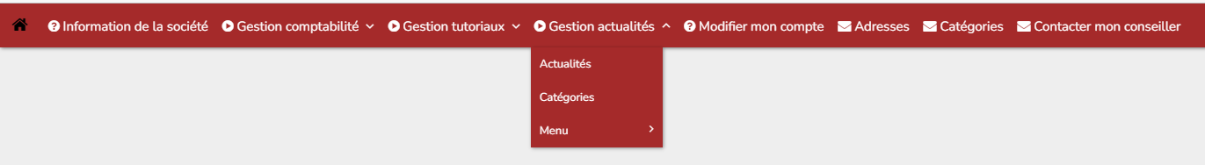
Mais des menus seront supprimés à la fin, car les actualités et tutoriaux seront inutiles pour une application comptable sur le profil des clients, ainsi que sur le nôtre.

Voici ce que le menu administrateur (notre société) donne une fois finit en image :
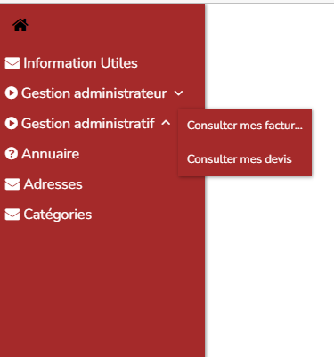
- Les informations utiles
- Gestion administrateurs + les sous menus qui sont (utilisateurs et administrateur)
- Gestion administrative + sous menus qui sont (consulter mes factures + consulter mes devis)
- Annulaire de nos contacts clients (professionnels ou particuliers)
- Leurs coordonnées qui sont donc les adresses.
- Catégories pour savoir si le client est un professionnel ou un particulier.

Voici les liens CSS et JavaScript de des menu clients et administrateurs :
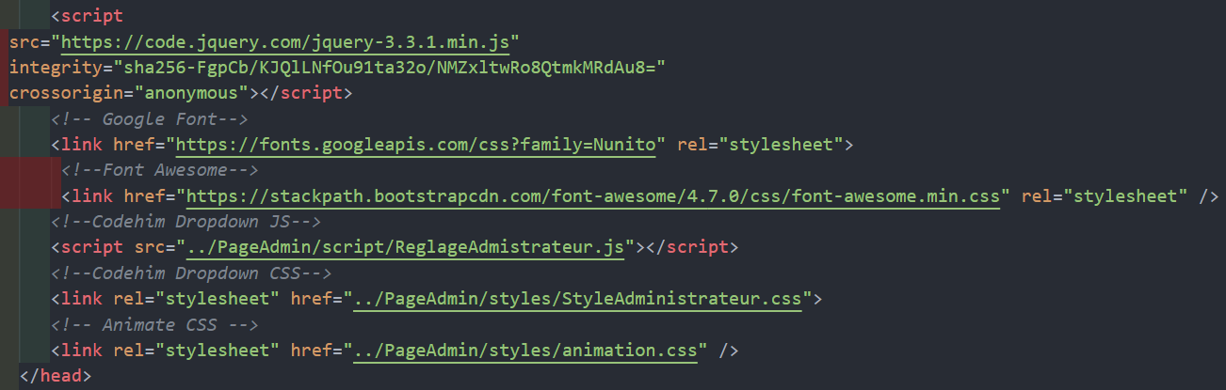
Voici une partie du code HTML de notre page du profil administrateur :
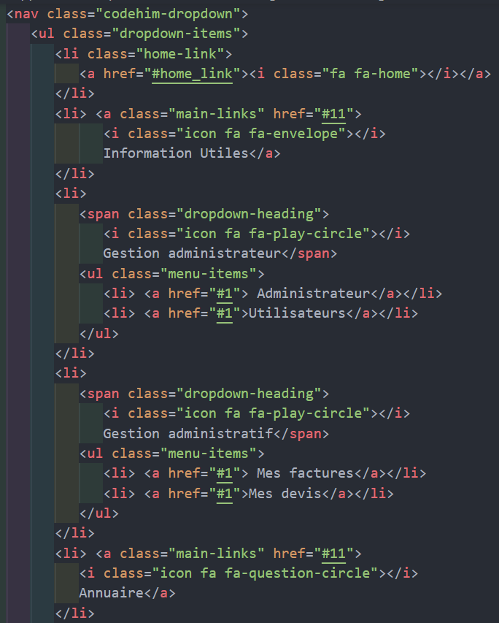
Ici nous avons toutes les listes non ordonnées ul et l’intérieur les li.
Dans le deuxième li nous avons un premier lien avec le nom de class (main-links) correspond au menu appelé Information utile.
Son i class est (icon fa fa-envelope).
Les deux autres menus ont tous les deux les mêmes class à savoir (i class icon fa fa-play-circle) et (class dropdown-heading), mais sont bien séparer entre eux et chacun d’eux ont une class de sous menus nommé (menu-items).
Voici le menu que tous nos clients auront de leur côté ils pourront modifier leurs profils sauf leur mail pour éviter les fraudes car ce sont leur identifiant pour tous.
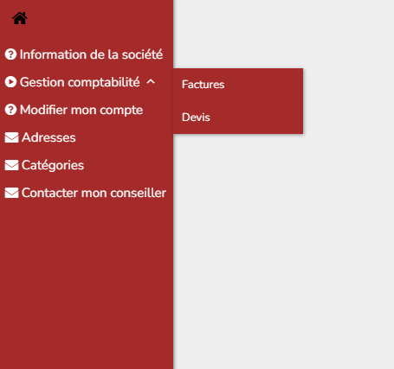
Voici le menu utilisateur (clients)en image ci-dessous :
- Information de la société du client, rien ne sera à l’intérieur si la personne est un particulier.
- Gestion comptabilité avec sous menus (factures et devis) pour consulter toutes leurs factures et devis.
- Modifier mon compte là-dedans le client pourra modifier son avatar ou son SIRET par exemple.
- Information des coordonnées de la personne.
- Catégorie ici pour savoir si c’est une EURL ou une SARL ou autre.
- Si la personne à un conseiller, il pourra donner les coordonnées et le contacter.
Voici le code HTML de la page profil du client (utilisateur) :
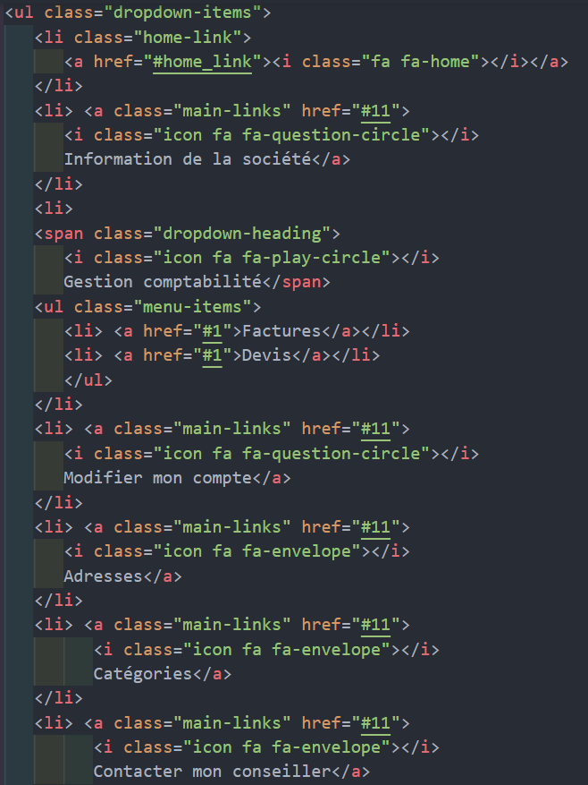
Le dropdown items correspond à la class du menu et le (a href) correspond au nom du lien du menu. Et se nomme #home_link. Les i class correspondent à un code qui a déjà été définis dans le HTML au moment du téléchargement du dossier sur internet.
Remarque les ul et li sont des listes qui sont fait exprès pour créer les menus, qui sont mis en forme par le CSS par la suite.
Le lien (a class égale « main-links »)
Correspond au menu qui se nomme information de la société.
Le span class nommé (dropdown-heading) correspond au menu Gestion Comptabilité.
Une class nommé (menu-items) pour les sous menus de celui-ci dont les noms sont factures et devis.
Le (li) avec main-links avec un i class nommé (icon fa fa-question-circle) correspond au menu appelé modifier mon compte.
Les trois menus suivants dont les class se nommes pour les liens (main-links) et pour i class appelé (icon fa fa-enveloppe) sont deux menus distincts, pourquoi ? Car il y a trois (li) avec pour les deux un li avec balise ouvrante et fermante, mais ne sont pas ensemble.
Les noms de ces menus sont Adresses, Catégories et Contacter mon conseiller.

Mon projet de stage (Front-end)
1ère semaine(stage) :

L’objectif que m’as donnée mon tuteur de stage est de créer une application de comptabilité, afin de pouvoir ensuite en autonomie, gérer plus facilement les factures et devis dont il devra s’occuper et ceci sera pour ces clients également. Qui pourront eux-mêmes leurs devis et factures.

Ceci sera plus facile pour gérer les revenus et impôts et factures et devis en ayant une application qui gère ce côté administratif.

Pour réaliser cela la première étape et de faire avec mon collègue back-end de fabriquer une maquette avec l’outil en application qui est Paint. Une sorte d’application art plastique du numérique.

Nous avons pour le moment deux maquettes l’une pour l’inscription des clients et une autre pour la connexion des clients.

La maquette inscription aura donc en HTML, un formulaire de demande des coordonnées de l’utilisateur. Ainsi qu’une seconde page pour la connexion des utilisateurs et client du site.

Et la maquette de connexion aura une demande du mail client ainsi que son mot de passe afin qu’il puisse s’y connecter.

J’ai effectué une page HTML inscription afin que le client puisse s’inscrire sur le site comptable. Pour ma part j’y ai ajouté une phrase avec un lien href afin qu’il puisse aller sur la page de connexion, si cette personne est déjà inscrite. Et inversement s’il est sur la page connexion, mais si pas inscrit, il aura un lien pour aller sur la page inscription.

Dans la page formulaire inscription nous avons :

• Le pays ou la personne réside
• Si c’est un particulier ou professionnel en menu déroulant
• Ces coordonnées (Téléphones, adresse, adresse postale, code postale, ville, son email)
• Un mot de passe.
• Un bouton s’inscrire valider son inscription

Voici ce que ceci donne en page suivante :

Dans la page formulaire de connexion nous avons :
• Le pays de la personne, un menu dépliant pour savoir si c’est un client, un utilisateur ou un administrateur, son email et son mot de passe. Et un bouton connexion pour valider sa connexion ;
Pour la page inscription, pour y ajouter un indicateur selon le pays je lui ai rajouter un plugin nommé intl-tel-input. Ce plugin-in je l’ai cherché sur google. D’ailleurs c’est le seul que j’ai trouvé pour faire les indicatif pays du téléphone.

Voici les URL nécessaire pour faire ceci (le plug-in) en capture écran :

2ème semaine (stage) :

Création de la page connexion en HTML dont le contenu est un identifiant mail et un mot de passe, plus un menu déroulant avec tous les pays du monde ainsi que un bouton de formulaire de type (submit).

Mise en place des expressions régulière pour chaque input dans le html. Pour cela je me suis renseigné en regardant une personne compétente sur YouTube qui parle bien du sujet.

J’ai également pour ma part créé une page avec un message pour prévenir l’utilisateur qu’il est bien inscrit au site et qu’il consulte pour le coup sa boîte de messagerie.

Création de la sécurité pour le formulaire inscription et condition d’écriture avec les expressions régulière Regex avec le langage JavaScript. Pour y arriver je me suis inspiré du youtubeur Pierre Giraud, qui m’a bien expliqué comment faire les expressions régulières et sécuriser un formulaire.

Pour la sécurité des formulaires il est important de créer des class ou des id dans chaque input du formulaire afin de pouvoir les réutiliser en JavaScript pour y travailler dessus car sans cela le ou les formulaires ne seront pas correct.

C’est pour cela que je vais vous montrer en image justement comment faire plis de sécurité sur un formulaire ci-dessous regardez bien.
Rien que pour le nom pour le formulaire, il faut faire tous ces codes pour avoir une sécurité à peu près acceptable.
Le prénom à pareil niveau sécurité par apport au nom au niveau des expressions régulières.

Pour savoir l’écriture autorisé dans le formulaire, il faut observer le code avec la variable nommée nom_v. Ici nous avons l’expression régulière qui correspond aux caractères autorisés pour un nom dans le formulaire. Pour écrire la première lettre du nom voici les caractères autorisés. Les lettres de A à Z en majuscules et minuscules ainsi que e minuscule en accent circonflexe ainsi que l’aigue et grave. Pour les majuscules il est autorisé le I accent circonflexe et le i trémat. Pour le reste du nom l’autorisation se fait à partir du deuxième crochet de l’expression régulière à savoir. Les lettres minuscules de la lettre (a à z) ainsi que les lettres accentuées en minuscules comme le e accent aigue et grave ainsi que le a accent grave ajouté au c cédille ainsi que des i minuscules dont un accent circonflexe et l’autre avec un trémat, ajoutant ceci avec un c cédille. Pour la seconde partie de ce regex c’est pour prévoir au cas ou l’utilisateur à un nom composé, ici la seconde partie de l’expression régulière est la même il y a juste en plus un trait d’union et une apostrophe en plus d’autorisé dans le formulaire pour le nom.

Pour le remplissage du formulaire pour le nom ceci est la même chose pour la sécurité et son expression régulière, ce qui change son juste la récupération des identifiants html qui ne sont pas du tout les mêmes. Pour les Email les regex (Expressions régulières) , autorisation des chiffres et des lettres(minuscules) et de un point ou des trait d’union du clavier 6 ou 8 avant le @ pour l’utilisateur et après @ l’utilisateur avant le point du mail à le droit de faire pareil que avant le côté @ . Par contre après le point l’utilisateur n’a le droit que d’écrire des lettres minuscules limités à 3 caractères dont 3 lettres. Car un mail c’est en général des. (Com) ou des(.fr) voire des (.org).

Pour ce qui est du mot de passe l’utilisateur est obligé de mettre au minimum 1 caractère spéciaux (#, *, @, &) ainsi que 1 chiffre (0 à 9) avec des lettres majuscules et minuscules qui vont d’a à z.

3ème semaine stage

Création de la page administrateur créer avec des drop down en Bootstrap ou seul celui-ci pourra regarder cette page, cette page contient :
• Un menu vertical (marron foncés)
• Des sous menus (li et ul en html) les menus et sous menu contiennent :
• Informations utiles (premier menu), (deuxième menu) Gestion tutoriaux, (troisième menu) Gestion actualités, (quatrième menu) Gestion administrateur, (cinquième menu) Annulaire, (sixième menu) Adresses, septième menu (Catégories), (huitième menu) Gestion publicités.
• (Premier sous-menu de Gestion tutoriaux) Tutoriaux et en deuxième Catégories puis en troisième menu qui a quatre sous menus.
• (Les sous menu de menu ils sont quatre) Audios, Vidéos, Images, Pièces jointes.

Par contre entre les deux je devais refaire les formulaires fait précédemment car le tuteur voulait des formulaires plus simples à faire comme du drop down qui une sorte de Bootstrap des formulaires déjà mâché et fabriquer.Ce qui veut dire travailler sur le code quelqu’un d’autre Afin de gagner du temps pour faire les formulaires et surtout que ceci soit compris de tous les autres stagiaires si projets non finis. Le tuteur m’avait donc dit d’Etudier les codes fait par la personne que nous avons trouvé qui avait fait ce drop down, afin de pouvoir si nécessaire modifier ces codes pour améliorer le design des formulaires. Ainsi que des rajouts avec des inputs Pour les codes pour certains j’ai réussi à les déchiffrer. Voici ce que cela donne.
Sur le site ou le drop down a été trouver nous avions à télécharger un fichier contenant tout ce qui nous fallait pour les formulaires tout préparés demandé par Lucas notre Tuteur de stage. Pour faire le formulaire de connexion et celui pour s’inscrire, je l’avais fait sur le même fichier qui se nomme login que j’ai renommé Page Connexion. Pour ce même fichier en étant allé sur Visual studio code pour pas confondre les deux. J’ai renommé page connexion pour page inscription. Ces fichiers qui sont identiques à l’origine mais ayant plus du tout le même nom. Je pouvais enfin transformer la page inscription en vrai formulaire pour s’inscrire en y ajoutant des données en plus. A savoir deux sélects dont un avec deux données administrateur ou clients. L’administrateur sera celui qui plus tard une fois inscrit pourras consulter ces factures et devis, et modifier sa page de profil entièrement y compris ces coordonnés mail une fois inscrit et connecté. Alors que à l’inverse le client ne pourra consulter normalement ces factures, mais il ne pourra pas accéder à certaines données, et il ne pourra pas changer son adresse mail par sécurité. Mais surtout il fallait surtout me repérer dans le html observer tous les id et class de la personne qui avais fait ces codes html.
Une fois repérer, objectif voir ou ces class et id se trouve dans le fichier style CSS. Ceci est vraiment important pour la suite car sans cela impossible de modifier la forme ni la couleur des formulaires.

4ème semaine :

Après avoir fouillé les codes et avoir compris à quoi cela servait, je me suis aperçu qu’il y avait en quelque sorte deux body, même si les noms étaient différents.

Ce body caché sert en fin de compte à changer la couleur de fond en haut du formulaire, j’ai donc créé un dégrader de blanc et de gris avec le fameux code linear-gradient + mes deux couleurs gris et blanc dont j’ai mis chacun à cinquante pourcents. Et j’ai effectué la même chose dans l’autre nommé cette fois body, et lui sert pour le bas de la page de fond. Je lui insérer les mêmes dégrader de couleur au même pourcentage.
Pour le JS niveau sécurité j’ai repris celui ou j’avais effectué les formulaires qui étaient pour le coup pas bon, car design trop réfléchi et non Bootstrap ou drop down.
Les mêmes systèmes de sécurités contre les formulaires vides et ou mal remplis par l’utilisateur sont utilisés de nouveau pour éviter des problèmes majeurs sur le site de comptabilité qui est une application en même temps.
Je vais vous expliquer les images ci-dessous :
Une police d’écriture sans-serif, une taille d’écriture de 16 pixels, couleur d’écriture grise. Après il y’a des termes propres au drop down dont je ne connais pas la signification.
Hauteur de la fenêtre à 100 pourcents de la taille de l’écran.
Un dégradé de couleur de gris et de blanc dont la quantité est de 50% chacun, ce qui veut dire que si ce code décrit la page en entière soit tout le haut est gris couleur de fond, et en bas en blanc de fond.
Voici ce que ceci donne en image une fois fait :

J’ai également créé des liens pour que l’utilisateur s’il n’as pas de compte peut s’inscrire sur la page de formulaire créer à cet effet. Et si par contre l’utilisateur et sur le formulaire de connexion, mais qui n’a pas de compte et bien dans ce cas-là. Il pourra cliquer également sur un lien pour pouvoir accéder au formulaire d’inscription. Que je montre ici en capture d’écran, et pour les deux formulaires. Pour ma part création également d’un lien au cas où l’utilisateur oublie son mot de passe. Dans la page qui iras avec ce lien qui est en fait une demande de l’adresse email de l’utilisateur afin qu’il puisse récupérer son mot de passe.
J’ai également créé une page internet supplémentaire afin que l’utilisateur puisse si mot de passe oublié cliquer dessus et allez sur cette page, qui sert à l’utilisateur pour y écrire son mail afin qu’il puisse récupérer dans sa boîte mail le mot de passe dont il se rappelle plus.
Pour éviter une page en plus pour la confirmation de l’email reçu, j’ai effectué à la place un sweat alerte qui sert à afficher dans un message d’alerte javascript, dès que le mail entré sera correct dans ce cas une alerte affichera. (« Merci, vous allez recevoir votre mot de passe dans votre boîte mail bientôt. A plus tard sur notre site »).
Pour cela il fallait l’installer sur ce site web ou il fallait télécharger un dossier avec des fichiers que je vous donne en image :

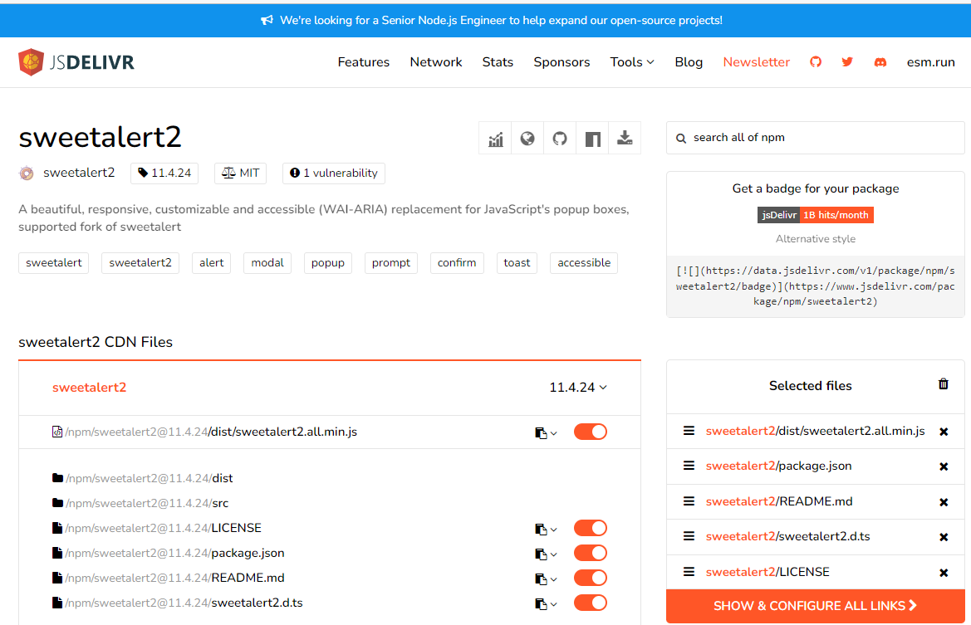

Pour ma part j’ai trouvé pour le menu utilisateur pourquoi ceci n’allait pas et qu’en fin de compte pourquoi je ne voyais que deux menus sur 8 en le transformant en menu vertical.
Dans l’un des code la hauteur devait être en pourcentage et non en vh .
Voici le problème qu’avait le menu en image. Et je vous montre après comment cela est une fois résolu par la suite.

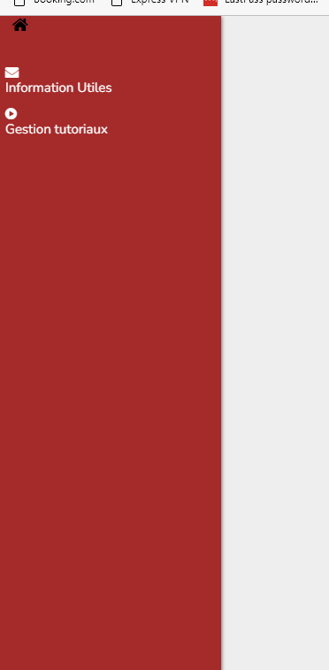

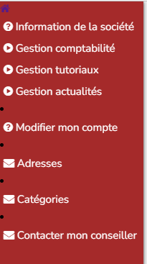
Voilà le résultat une fois le height dans le CSS transformer en 100% le menu réappairait. Et comme vous le voyait, nous avons bien les 8 menus qui sont apparus.
Apparemment je dois par la suite enlever deux menus qui sont :
Gestion tutoriaux et gestion actualité. Logique vue que notre objectif est de créer une application comptable.
Que ce soit l’administrateur du site ou des clients ils n’ont pas besoins de ces menus pour consulter des devis et factures.
Voici donc les deux menus finaux administrateur et utilisateurs(clients) en image.

Voici le menu de l’utilisateur(client) si dessus :

Et voici le menu équivalent avec le côté administrateur :

